


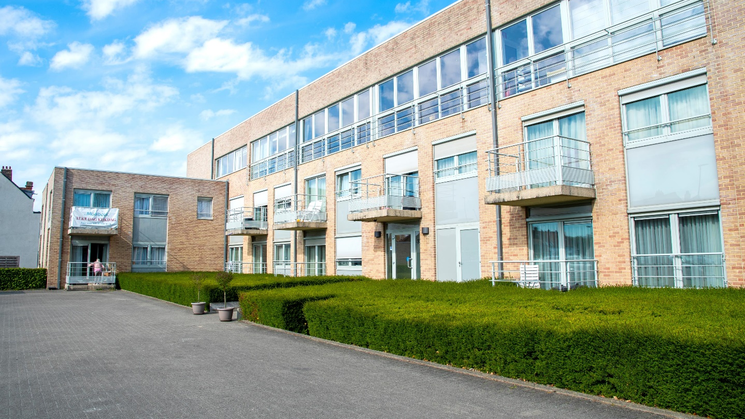

Résidence De Maalbeek
Vivre à la Residentie De Maalbeek.
La Résidence De Maalbeek est situé près du centre animé de Grimbergen et offre des facilités de vie aux personnes âgées.
Vivre : comme chez soi

Il fait bon vivre à la Résidence De Maalbeek.
Vous cohabitez avec des personnes ayant la même espérance de vie, des personnes qui, comme vous, veulent s'amuser.
La résidence est équipée d'un système de contrôle d'accès.

Tous les appartements sont équipés d'un système d'appel.
On y vit donc en toute sécurité.

Les différents espaces communs offrent également de nombreuses occasions de rencontrer d'autres personnes et d'avoir une bonne conversation.



Vie indépendante et autonome

A la Résidence De Maalbeek, vous combinez la liberté et l'indépendance de votre propre maison avec la possibilité d'utiliser une variété de services.

Une résidence de soins se distingue de la situation à domicile par la disponibilité de

- des soins de crise
- des soins de transition
- l'accessibilité
- l'assistance

La Résidence De Maalbeek appartient au
au groupe T4Q (Time For Quality)

Les soins de transition sont fournis par le prestataire de services Time for Quality.
Pour ce faire, nous concluons des partenariats avec des prestataires de soins appropriés.
L'accessibilité est assurée 24 heures sur 24 par un centre d'urgence professionnel.
Si des interventions médicales spécifiques s'avèrent nécessaires, une équipe d'infirmières, de médecins généralistes ou de services d'urgence est contactée.

Une vie sans souci et confortable

La Résidence De Maalbeek offre un large éventail de services.

Des questions sur le logement et les soins ?

Vous pouvez toujours vous adresser à nous.
Nous coordonnons les services et les adaptons à vos besoins.
C'est vous qui décidez des services complémentaires que vous souhaitez utiliser.

L'ambiance, le plaisir et la convivialité sont ici présents et assurent le bonheur.
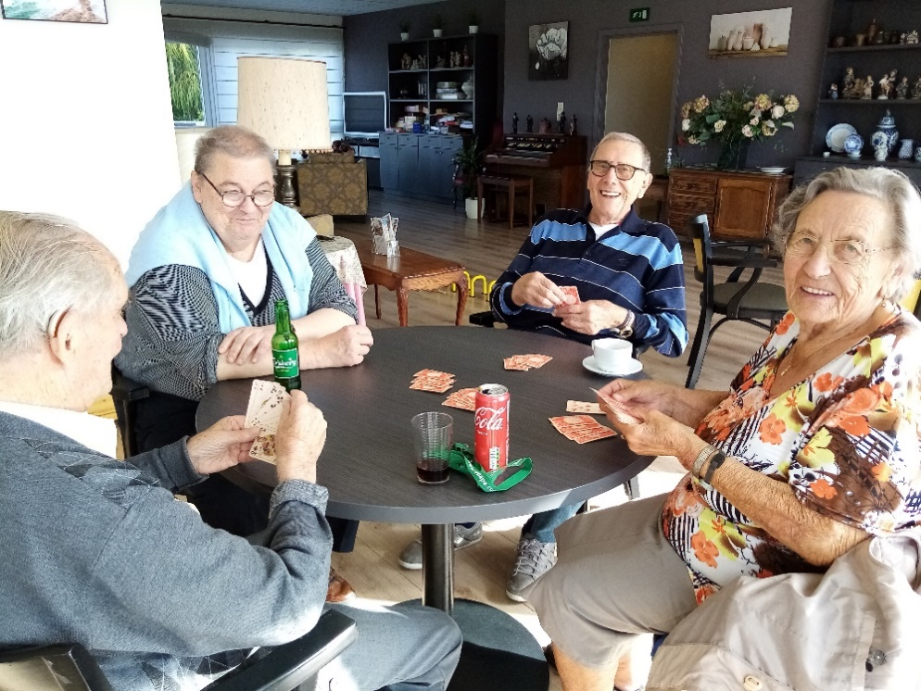
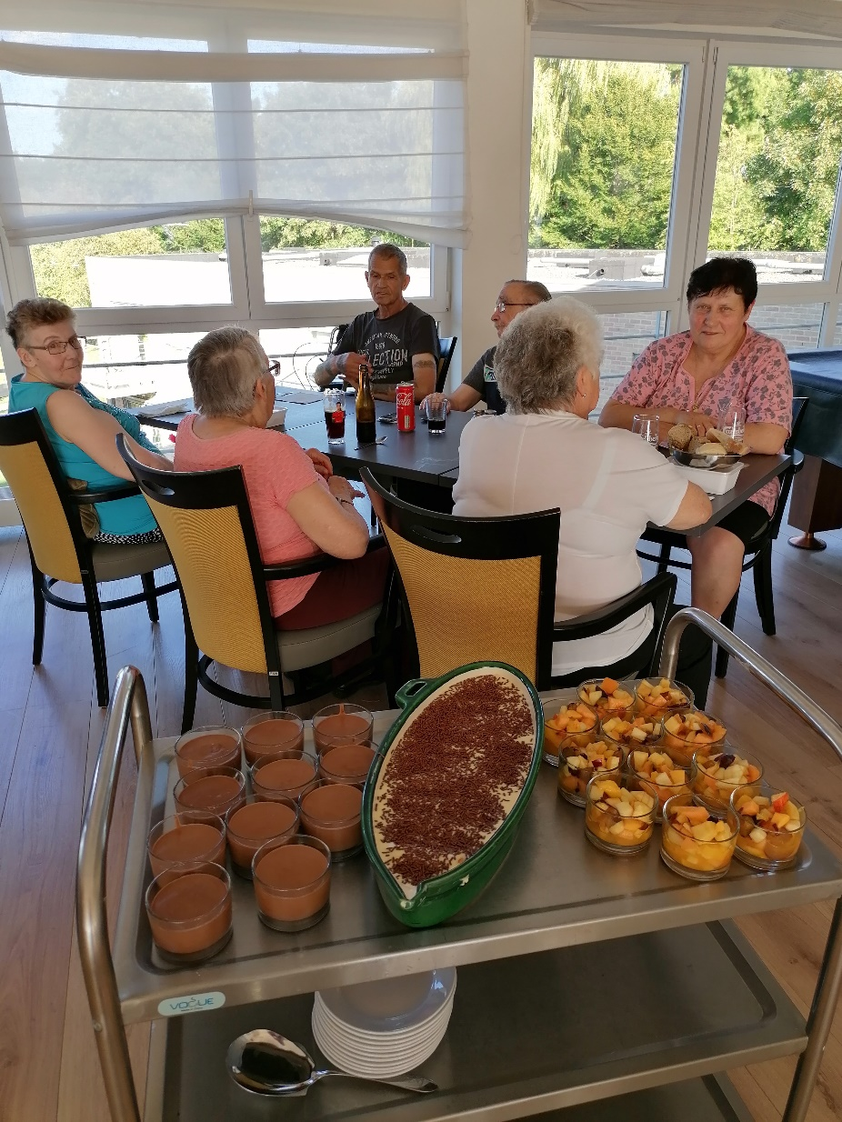
Studio

La Résidence 'De Maalbeek' est répartie sur deux niveaux et compte 55 unités de vie assistée reconnues.
Le bâtiment dispose également d'espaces communs et de facilités supplémentaires accessibles 24 heures sur 24.

L'aménagement des espaces de vie privés est bien pensé et garantit un confort de vie intense.

Vivre confortablement et en toute sécurité est le point de départ.
Les appartements sont adaptés aux besoins actuels et futurs des seniors.

En bref, les appartements de la Résidence De Maalbeek répondent aux exigences de la nouvelle génération de seniors.
Aménagement des appartements

Chaque appartement est accessible aux personnes en fauteuil roulant et comprend
- un espace de vie agréable ;
- une cuisine ouverte et fonctionnelle ;
- 1 ou 2 chambres à coucher ;
- une salle de bains avec poignées d'appui et siège rabattable dans la douche et les toilettes ;
- chauffage individuel, compteur d'eau et d'électricité.
Type flat | Aménagement | Prix jour/apd
0 | Petit appartement avec 1 chambre à coucher sans fenêtre de chambre à coucher | 38,34 €
1 | Petit appartement avec 1 chambre à coucher | 41,09 €
2 | Petit appartement d'une chambre à coucher avec terrasse | 46,58 €
3 | Grand appartement avec 1 chambre | 54,79 €
4 | Grand appartement d'une chambre avec terrasse | 56,14 €
5 | Grand appartement de 2 chambres | 61,60 €

Pour la 2ème personne : 6,83 € par jour
Inclus dans le prix journalier
- Loyer de l'appartement
- Services de base

Services de base
- Présence et disponibilité du :
  - le conseiller en séjour dont les responsabilités comprennent la coordination et l'organisation des services, le soutien administratif,...
  - de l'assistant(e) résident(e)

- Système d'appel 24/24 et 7/7
- Organisation des soins de crise et de transition, soutien médical, contacts avec les médecins généralistes, l'équipe infirmière, ...
- Service de pharmacie
- Contrôle d'accès à la résidence
- Protection contre l'incendie
- Inspections et maintenance technique des ascenseurs et autres dans les parties communes

- Fourniture, installation et entretien des :
  - les parties communes
  - la cafetaria
  - fitness
  - buanderie et séchoir
  - clubhouse
  - jardin
  - Frais de consommation associés aux parties communes.
  - Organisation d'événements et d'activités :
  - Divers activitées, ...
  - Gymnastique
  - Organisation de l'élimination des déchets
  - Conseil des résidents
  - TV, livres dans le Clubhouse

Coûts supplémentaires mensuels
- 34 €/an (1p) ou 35 €/an (2p) pour l'assurance familiale et l'assurance contre l'incendie, contenu 20 000 € (chez P&V assurances)
- Services publics (eau, électricité, télévision et/ou internet)
- Ligne d'urgence : 19,81 € par mois

Services optionnels à la carte

- Déjeuner : 12,50 € au Clubhouse ou 13,50 € dans l'appartement (soupe, plat principal, dessert)
- Nettoyage, lavage et repassage (via les titres-services de Q@H services)
- Machine à laver : 5,5 €
- Sèche-linge : 3,5 €
- Soins à domicile Croix Blanche Jaune
- Service de courses
- Assistance technique
- Service de taxi
- Kinésithérapeutes
- Coiffeur
- Pédicure

Excellente situation
La Résidence De Maalbeek est située à Grimbergen.
La Résidence est proche du centre, ce qui vous permet d'avoir tous les magasins nécessaires à portée de main.
Les transports en commun sont également accessibles et vous êtes à proximité du ring.
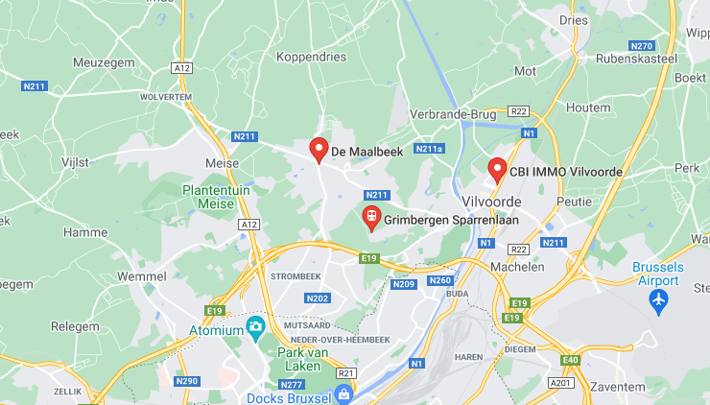
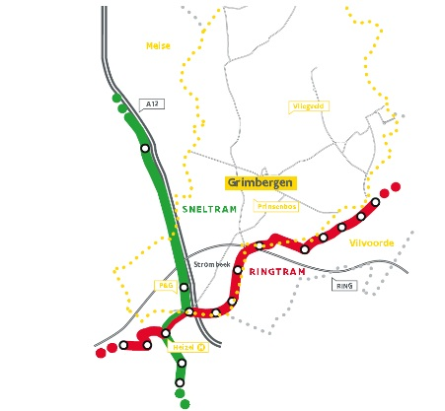
Contact

Résidence De Maalbeek
Brusselsesteenweg 37
1850 Grimbergen

Bea Vanhoven
0473/80 00 89
Beatrice.vanhoven@t4q.be

